Схема №54
границ прилегающих территорий
Забайкальского края Карымский район с. Большая Тура,
военный городок №15, ул. Трактовая

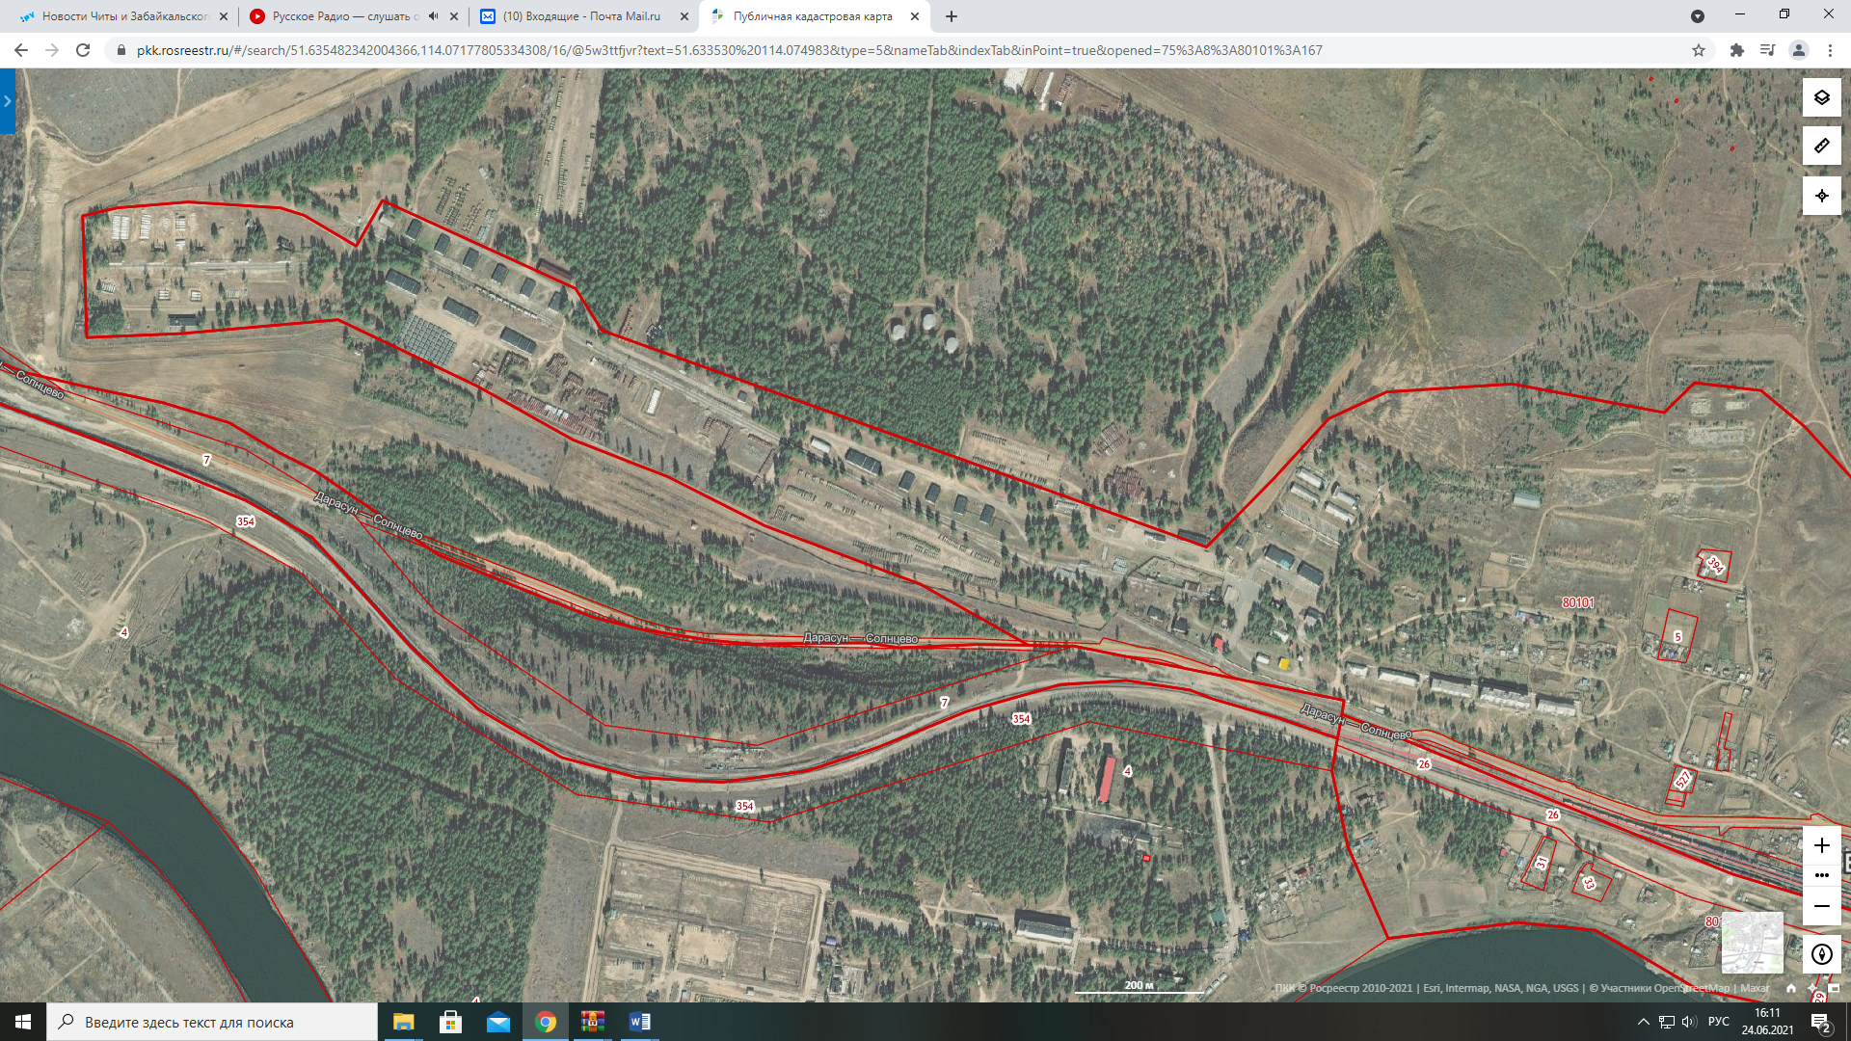

Военный городок №15 -
Выход -

